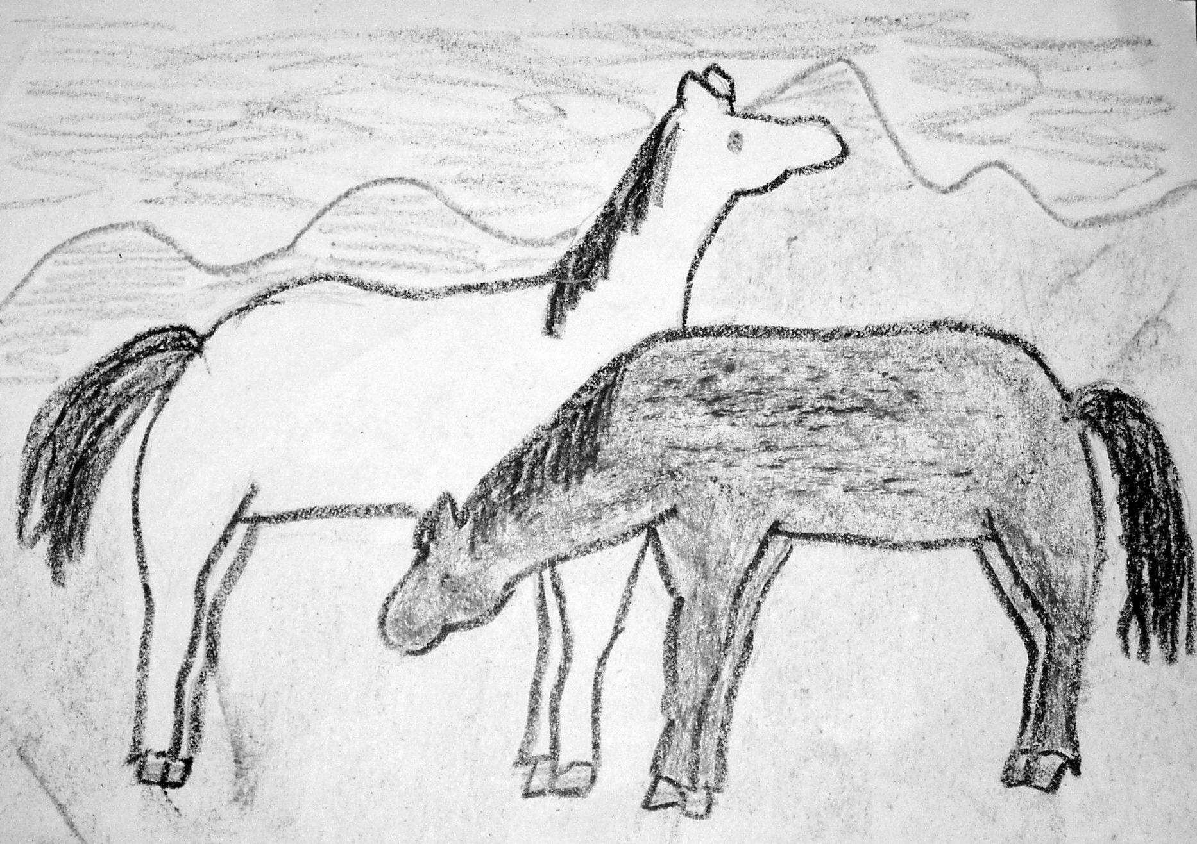

Obrázek nakreslila Romana Šancerová - 5. B

„Opravdové štěstí spočívá v tom, co darujeme.“
Jan Zlatoústý

Vážení a milí přátelé,

od doby zrodu sdružení CHEWAL a opatrných začátků provozu s malou hrstkou odhodlaných lidí uplynulo již pět let, takové malé půlkulaté výročí. Jak čas plynul, přibývali klienti, členové týmu, dobrovolníci i koně. Zároveň s nimi přibývaly starosti se zajištěním provozu, s organizací stále vzrůstajícího počtu jednotek, se získáváním finančních zdrojů, ale také zkušenosti a radost z úspěchů klientů, z nově navázaných přátelství, z projevů přízně
a podpory širokého okruhu lidí. K úspěšnému provozování hipoterapie je totiž zapotřebí souhra celého velkého týmu různorodých členů – lékařů, terapeutů, zaměstnanců
a dobrovolníků sdružení, příznivců a dárců, klientů a spolupracujících institucí.
Jsme velmi rádi, že takováto souhra trvá již pět let, a s potěšením Vám na těchto stránkách představíme členy týmu a výsledky práce v roce 2005.

OBSAH

Vše o sdružení 2
Základní informace o sdružení 3
Organizační struktura sdružení 4
Činnost sdružení v roce 2005 5
Dotace a dary 2005 6
Náklady a výnosy sdružení 7
Plány do budoucna 7
Poděkování 7

VŠE O SDRUŽENÍ

Kdo jsme?
Sdružení CHEWAL Bystřice nad Olší je nestátní nezisková organizace, která vznikla 14. 5. 2001 zápisem u Ministerstva vnitra za účelem provozování hipoterapie, rozvoje znalostí o hipoterapii
a jejího praktického provádění jako léčebné rehabilitace na koni a dalších činností v oblasti péče
o postižené jedince se zaměřením na integraci a prevenci dále navazující.

Čemu se věnujeme?
Hipoterapii, což je léčebná metoda prováděná pomocí jízdy na koni a/nebo kontaktu s koněm.
U nás se věnujeme hiporehabilitaci - to je rehabilitace prováděná za účasti zkušeného fyzioterapeuta a napravuje zejména tělesná postižení (vadné držení těla, dětská mozková obrna, roztroušená skleróza aj.), a také léčebnému pedagogicko-psychologickému ježdění (LPPJ), které je zaměřeno na léčbu psychických a mentálních poruch, mozkových dysfunkcí. Specifickou skupinou našich klientů jsou děti s logopedickými vadami, kterým se věnuje logopedka při cvičeních využívajících jízdu na koni.

Podmínky pro zařazení do hipoterapie
Rozhodujícím kritériem je doporučení odborného lékaře (neurologa, ortopeda, psychiatra apod.) nebo pedagogického poradce. Služby mohou být odmítnuty v případě zdravotních komplikací, u nichž by hipoterapie mohla být kontraindikací (alergie apod.). Dospělí klienti mohou podstupovat hipoterapii na vlastní zodpovědnost.

Kdo nám v tom pomáhá?
Moravskoslezský kraj, Obec Bystřice, Město Třinec, řada lékařů, terapeutů, pedagogických poradců, dále mnoho sponzorů z blízkého i vzdálenějšího okolí, spolupracující organizace (stacionář, ÚSP, MŠ, ZŠ, zdravotnická zařízení, občanská sdružení...) a ochotní spoluobčané. Nezastupitelnou roli hrají také naši čtyři koňští terapeuti a několik menších zvířátek.
Práci s klienty se věnují čtyři zaměstanci a několik dobrovolníků, z nichž po odborné stránce zaštiťují program Mgr. Silvie Cymorková, terapeutka LPPJ, Mgr. Renata Mrozková, klinická logopedka
a Mgr. Seweryn Krzywoń, fyzioterapeut. Odborným garantem našich projektů je pan MUDr. Marian Mrózek. Jako dobrovolníci nám pomáhají také studenti oborů pedagogiky, sociální práce a příbuzných oborů, jejichž pomoc vždy vítáme.
Vedení a finančnímu zajištění neziskové organizace se u nás věnují dva dobrovolníci a jedna zaměstnankyně.

Sdružení CHEWAL je členem České hiporehabilitační společnosti (ČHS).

Jak financujeme provoz?
Z darů sponzorů, vlastních drobných příjmů a z grantů nadací, státních institucí apod. a díky nezištné práci dobrovolníků.

Pro hipoterapeutické služby využíváme
- pískovou jízdárnu o velikosti 1000 m² s nástupní rampou a zázemím
- komunikaci podél místní řeky Hluchové v délce 1 500 m
- čtyři speciálně cvičené koně a kvalifikovaný personál
- pro školení zájemců o hipoterapii jsou k dispozici prostory a vybavení učeben místní ZŠ Bystřice
(využívání těchto prostor je ujednáno na základě spolupráce sdružení a školy)

Jaké jsou naše cíle?

Cílem našeho snažení je dosažení nejlepšího možného zdravotního a sociálního stavu našich klientů s ohledem na jejich konkrétní zdravotní potíže - po absolvování dlouhodobé a pravidelné hipoterapie jako součásti komplexní rehabilitace či terapeutického programu by klienti měli být zdravější, pohyblivější, samostatnější a šťastnější.

ZÁKLADNÍ INFORMACE O SDRUŽENÍ

Název organizace: | Sdružení CHEWAL Bystřice nad Olší
Činnost: | Hipoterapie
Kraj: | Moravskoslezský
Adresa: | Bystřice 1280, 739 95 Bystřice
Webové stránky: | www.chewal.cz
Kontakt: | tel.: 558 352 076, fax: 558 352 074
Kontaktní osoby: | Alice Walaská, mobil: 737 905 367
Kontaktní osoby: | e-mail: alice@chewal.cz
Kontaktní osoby: | Petra Hušková, mobil: 605 849 570
Kontaktní osoby: | e-mail: petra@chewal.cz
IČ: | 265 31 607
DIČ: | CZ26531607
Bankovní spojení: | KB, a.s. - expozitura Třinec
číslo účtu: | 274 652 650 277/0100
Registrace OS: | Ministerstvo vnitra Praha, dne 14. 5. 2001
Registrace OS: | v rejstříku neziskových organizací
Předseda sdružení: | Ing. Marcel Walaski
Počet členů: | 3
Počet zaměstnanců: | 3
Počet dobrovolníků: | 16
Počet klientů k 31. 12. 2005: | 50

ORGANIZAČNÍ STRUKTURA SDRUŽENÍ

Výbor sdružení

Ing. Marcel Walaski - předseda výboru, dobrovolník, vedení financí sdružení
Mgr. Alice Walaská - organizace chodu spol., dobrovolnice, vodička při terapiích
Mgr. Silvie Cymorková - terapeutka LPPJ, dobrovolnice

Zaměstnanci

Eva Kopecká - ošetřovatelka koní, jezdkyně a vodička
Sylva Orszuliková - cvičitelka, ošetřovatelka koní, jezdkyně a vodička
Hana Rakowská - ošetřovatelka koní, jezdkyně a vodička
Petra Hušková - manažerka sdružení

Terapeuti

Mgr. Seweryn Krzywoń - fyzioterapeut - hiporehabilitace, dobrovolník
Mgr. Silvie Cymorková - terapeutka LPPJ, dobrovolnice
Mgr. Renata Mrozková - klinická logopedka, dobrovolnice

Další dobrovolníci

Renáta Kováčová - ošetřovatelka koní, jezdkyně a vodička
Dorota Sikorová - studentka pedagogiky předškolního věku, asistence při logopedii
Aneta Marcišová - absolventka oboru veřejná ekonomika a správa, asistence při hipoterapii
Maria Golbincová - studentka oboru management a marketing, asistence při hipoterapii
Simona Ligocká - absolventka oboru ošetřovatelství, asistence při hipoterapii
Magda Wojnarová - studentka soc. práce se zdravotnickým profilem, asistence při hipoterapii
Zuzana Čilová - fyzioterapeutka, asistence při hipoterapii
Vendula Katzlerová - studentka oboru sociálně-zdravotní a geriatrická péče, asistence při hipoterapii
Martina Szmeková - absolventka oboru jezdec a chovatel koní, asistence při hipoterapii
Andrea Svätá - asistence při hipoterapii
Tomáš Basovník - asistence při hipoterapii
Eva Filipczyková - asistence při hipoterapii
Arthur Sniegon - asistence při hipoterapii

Koně

Jasava - fjordhucul, narozena 10. 4. 1986
Generalissimus Egloga XXX-28 zvaný Sluníčko - starokladrubský bělouš, narozen 15. 9. 1992
Helga Old zvaná Hera - americký klusák, narozena 19. 3. 1994
Normen - český teplokrevník, narozen 15. 2. 1998

ČINNOST SDRUŽENÍ V ROCE 2005

Služby byly poskytovány klientům od 18. 4. do 15. 11. (Krytá hala není k dispozici, služby jsou proto závislé na počasí a nemohou být poskytovány v zimním období.)
Hiporehabilitace a léčebné pedagogicko-psychologické ježdění probíhaly třikrát týdně, logopedie jedenkrát týdně.
Sdružení provedlo 546 jednotek hiporehabilitace, 347 jednotek LPPJ a 177 jednotek logopedie, celkem tedy 1 070 terapeutických jednotek.

S potěšením konstatujeme, že zdravotní stav dvou dětských klientů se po dlouhodobějším absolvování hipoterapie zlepšil natolik, že její pokračování již nebylo nutné a oba na žádost rodičů hipoterapii ukončili.

V roce 2004 sdružení rozšířilo svůj program o sociální terapii ve spolupráci se sociálně právní ochranou dětí sociálního odboru Městského úřadu v Třinci a zahájilo dlouhodobou spolupráci s MŠ
a ZŠ Bystřice formou projektu „Kůň - kamarád zdravých i nemocných“.
Tento projekt pokračoval letos v létě teoretickým programem pro 9. ročníky ZŠ v Bystřici a jejich návštěvou v našem sdružení v době konání hipoterapie, kdy měli žáci možnost doprovázet naše klienty a ptát se terapeutů na vše, co je zajímá. Na podzim proběhla teoretická i praktická část programu pro 5. ročníky ZŠ Bystřice, na jejichž základě děti vypracovaly slohové práce a výkresy.

Akce, kterých jsme se účastnili:

4. - 7. 8. - účast dvou členů výboru sdružení na terapeutickém kurzu Bowen Body System pro koně
pod vedením pánů Francla a Berana v areálu H´appy ranče v Hodoňovicích u Bašky

Akce, které jsme pořádali:

14. 4. - schůzka s klienty a s rodiči klientů na zahájení sezóny
18. 6. - Den dětí a Den koní
22. 6. - teoretická část projektu „Kůň - kamarád zdravých a nemocných“ pro 9. tř. ZŠ Bystřice
23. 6. - praktická část projektu - návštěva žáků 9. tříd v areálu sdružení
21. 10. - teoretická část projektu „Kůň - kamarád zdravých a nemocných“ pro 5. tř. ZŠ Bystřice
2. 11. - praktická část projektu - návštěva žáků 5. A v areálu sdružení
9. 11. - praktická část projektu - návštěva žáků 5. B v areálu sdružení

K 31. 8. ukončila pracovní poměr Hana Rakowská a i nadále se sdružením spolupracuje jako dobrovolnice.
Valach Normen, který byl zařazen do výcviku na podzim 2004, začal dle plánu s klienty pracovat
na jaře 2005.
Členové týmu se průběžně vzdělávají v oboru a jsou nápomocni studentům s absolvováním praxe v areálu sdružení a vypracováním písemných prací.
Vzhledem k tomu, že sdružení rozšířilo hipoterapii o další den v týdnu a že všichni čtyři koně jsou obvykle využíváni najednou, bylo zapotřebí zvýšit i počet asistentů při hipoterapii (viz seznam Další dobrovolníci).
Jsme velmi rádi, že na naši prosbu vstřícně zareagovalo tolik mladých lidí, převážně z řad studentů, díky nimž bylo možné program v tomto rozsahu realizovat.

D O T A C E A D A R Y 2 0 0 5
Dotace | Kč
Moravskoslezský kraj | F | 301 909,-
Město Třinec | F | 80 000,-
Obec Bystřice | F | 25 000,-
Česká hiporehabilitační společnost | F | 13 000,-
Firmy | Kč |  |  | Firmy | Kč
Štěrkovny s.r.o., Dolní Benešov | F | 40 000,- |  | D 5, akciová společnost, Třinec | F | 10 000,-
MW-Energo s.r.o. | F | 30 000,- |  | TRITREG – TŘINEC, s.r.o. | R | 8 000,-
CNM COMPANY OLOMOUC s.r.o. | F | 30 000,- |  | Kabelová televize Třinec, spol. s r.o. | R | 5 880,-
Elpro-Energo s.r.o. | F | 20 000,- |  | Renault Leasing CZ, s.r.o. | R | 5 000,-
EJOT CZ s.r.o. | F | 20 000,- |  | GARCIA & BARTNICKI CZ s.r.o. | F | 5 000,-
S.S.K. a.s. | R | 20 000,- |  | SGM Třinec s.r.o. | R | 5 000,-
Třinecké železárny, a.s. | F | 20 000,- |  | Slévárny Třinec, a.s. | R | 5 000,-
Moravia Steel, a.s. | R | 20 000,- |  | QUADTRANS CZ, s.r.o. | F | 5 000,-
Nehlsen Třinec s.r.o. | R | 15 000,- |  | Autel, a.s. | F | 5 000,-
Energetika Třinec, a.s. | R | 10 000,- |  | SAJDOK Co., spol. s r.o. | F | 5 000,-
VTS Morava s.r.o. | S | 10 000,- |  | Třinecká společnost W&W, s.r.o. | F | 4 000,-
PSG, a.s. | R | 10 000,- |  | Interwal.net s.r.o. | R | 3 035,-
Distribuce Tepla Třinec, a.s. | F | 10 000,- |  | Avocado software | S | 1 000,-
Industroprofil, spol. s r.o. | F | 10 000,- |  | PR MARKET, s.r.o. | M | 500,-
CHANCE, a.s. | F | 10 000,-
T-PRINT, s.r.o. | Tisk výroční zprávy
Patron ca, s.r.o. (ALAVIS) | 30 % sleva na veškeré přípravky pro koně
Soukromé osoby | Kč
Ing. Jan Sniegon ml. | F | 50 000,-
Ing. Marcel Walaski | F | 15 000,-
Ing. Roman Hladonik | F | 10 000,-
Mgr. Walaská Alice | F | 5 000,-
Walaská Eva | Vedení účetnictví
F - finanční dar R - reklama M - materiální dar S - služby

NÁKLADY A VÝNOSY SDRUŽENÍ CHEWAL ZA ROK 2005
Náklady | v tis. Kč |  | Výnosy | v tis. Kč
Spotřeba materiálu | 116 |  | Tržby z prodeje služeb (příspěvky klientů + reklama) | 156
Spotřeba energie | 24 |  | Přijaté příspěvky (dary sponzorů) | 315
Opravy a údržba | 87 |  | Dotace | 420
Cestovné | 38
Ostatní služby | 85
Osobní náklady
Mzdové náklady | 302 |  | Výsledek hospodaření (96 tis.) bude použit na financování provozu
Zákonné soc.pojištění | 97 |  | Sdružení CHEWAL v roce 2006.
Ostatní náklady | 11
Odpisy majetku | 35
Náklady celkem | 795 |  | Výnosy celkem | 891

PLÁNY DO BUDOUCNA

Ve výroční zprávě za rok 2004 jsme uvedli, že v roce 2005 by sdružení pro rostoucí zájem veřejnosti rádo rozšířilo svůj program na 4 dny v týdnu. Chystali jsme se rovněž rozvinout širší spolupráci se studenty oborů, které s hiporehabilitací, léčebně pedagogicko-psychologickým ježděním a logopedií souvisí. Jsme rádi, že oba tyto body se nám podařilo splnit, a chtěli bychom v takto zaběhnutém provozu pokračovat i v roce příštím. Protože se podařilo počet terapeutických jednotek oproti roku 2003 zdvojnásobit, bude tento „udržovací režim“ finančně i časově náročný.

PODĚKOVÁNÍ

S úctou děkujeme všem, kdo jakýmkoliv způsobem podpořili činnost sdružení nebo se přímo
do ní zapojili.

Uznání zasluhují:

Všichni dárci, bez jejichž příspěvků by sdružení nemohlo již pět let fungovat. Vyjadřujeme všem úctu za to, že i při svém pracovním nasazení byli ochotni přispět finančním či materiálním darem nebo službou či radou na dobrou věc.

Naši klienti a jejich rodiče za trpělivost a optimismus a za aktivní přístup k terapii.
Rodičům dětí, jejichž fotografie uvádíme ve Výroční zprávě, děkujeme také za souhlas k uveřejnění.

Stálí dobrovolníci pracující pro sdružení - Marcel Walaski, Alice Walaská, Silvie Cymorková, Seweryn Krzywoń, Renata Mrozková, Renáta Kováčová a od 1. 9. Hana Rakowská
za pravidelnou účast na provozu hipoterapie.

Zaměstnankyně - Eva Kopecká, Sylva Orszuliková a Hana Rakowská za svědomitou péči o koně a jejich výcvik a Petra Hušková za hledání a nacházení zdrojů financí na provoz, za přípravu projektů a administrativní vedení provozu.

Paní Eva Walaská za vedení účetnictví.

Další dobrovolníci - Dorota Sikorová za pomoc při logopedii, Renáta Kováčová, Aneta Marcišová, Maria Golbincová, Simona Ligocká, Magda Wojnarová, Zuzana Čilová, Vendula Katzlerová, Martina Szmeková, Andrea Svätá, Tomáš Basovník, Eva Filipczyková, Arthur Sniegon a Lenka Marková za asistenci při hipoterapii a při akcích sdružení a sezónních pracích.

Za nadšení a ochotu ke spolupráci:

Moravskoslezský kraj
Obec Bystřice
Město Třinec
Nemocnice Třinec
Dětský rehabilitační stacionář Třinec
ÚSP Radost Třinec
Základní a mateřská škola Bystřice
Národní hřebčín Kladruby
Česká hiporehabilitační společnost
Občanské sdružení Piafa Vyškov
Občanské sdružení Svítání Jablonec nad Nisou
Epona Brno
Občanské sdružení Mosty naděje
Asociace rodičů a přátel zdravotně postižených

Úřady a státní instituce, s nimiž jsme v rámci své činnosti jednali, za vstřícný přístup k hledání společných řešení.
Veterinární lékaři a podkováři, kteří se starají o zdraví a pohodlí našich koní.
Řemeslníci, kteří nám pomohli a pomáhají s rekonstrukcí unimo-buněk a opravami.
Sousedi a známí za přísun dobrot pro koně, darování steliva, soli pro koně, nabídky pastvy, odvoz hnoje a za vlídný postoj k našim aktivitám.
Naše rodiny, manželky a manželé, rodiče, partneři a kamarádi za pochopení pro naši práci a její časovou náročnost a za celkovou podporu.
Naši koně, kteří ochotně spolupracují při výcviku i při hipoterapii, a tak významně pomáhají klientům i nám, a také ostatní zvířátka, která svou přítomností dělají radost dětem a povzbuzují je v jejich snažení.

